**Дата:**  04.05.2022 **Урок:**  Дизайн і технології **Клас:** 1-В

**Тема. Клоун «Веселунчик». Робота з папером. Послідовність дій під час створення аплікації. Виготовлення клоуна за зразком.**

**Мета :**

***навчати:***працюватиз ручними інструментами та пристосуваннями, дотримуючись безпечних прийомів праці та норм санітарії; виготовляти поетапно корисний й естетичний виріб за визначеною послідовністю самостійно або з допомогою дорослих; розмічати деталі на матеріалі за допомогою шаблонів або трафаретів та вирізати їх; розміщуватидеталі виробу на площині;застосовуватинероз*’*ємні з*’*єднання (склеювання );

оздоблювати деталі виробу із використанням традиційних та сучасних технологій;раціонально використовувати матеріали (папір, картон).

***виховувати***: повагу до професії клоуна, любов до цирку, повагу один до одного, любов до праці.

***розвивати:*** уяву, увагу, пам’ять, спостережливість, творчість.

**Обладнання для учнів:** альбом-посібник «Маленький трудівничок». Трудове навчання . 1 клас/Роговська Л.І. - Тернопіль : Підручники і посібники, 2018.- 96 с.; картон білого кольору,клей, ножиці,дерев’яна паличка, скотч.

**Хід роботи**

1. **Організаційний момент.**
2. **Виявлення знань та вмінь учнів.**

- Чи був хтось з вас у цирку?

- Що цікавого ви бачили там? Що вам сподобалось?

- Уявімо, що ми в цирку, яким би ви героєм хотіли бути? Чому?

**3. Мотивація навчальної діяльності учнів.**

- Знайомтесь , це клоун «Веселунчик»! Здогадайтеся, чому його так назвали? З таким другом навіть будень стає святом.

Клоун у цирку працює,

Гарний настрій всім дарує.

Ти від нього не тікай,

А зручнесенько сідай.

Буде сміху повний міх,

Розвеселяє клоун всіх

**4. Повідомлення теми уроку.**

**-** Сьогодні, ми будемо виготовляти іграшку «Клоун-Веселун», а допоможе нам з цим ваш альбом. Відкрийте його на ст. 84, ви побачите зразок нашої роботи.

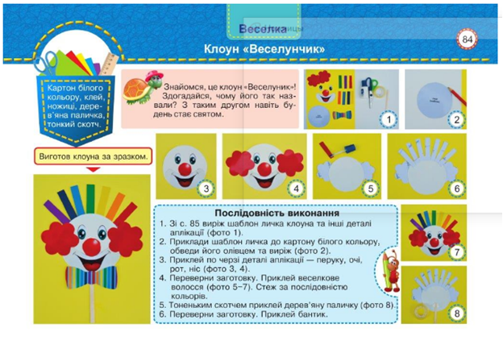

**5. Вивчення нового матеріалу.**

- Клоун - це не просто професія. Потрібно любити дітей, мати неабиякий розум і просто неймовірну комунікабельність. Виступає у цирку, показуючи забавні, цікаві номери. Він і актор, і жонглер, і дресирувальник. Клоуни в цирку на особливому рахунку, вони - сполучна ланка всіх циркових номерів, без них дійство розпадеться на окремі шматки, а магія цирку розвіється. Клоуни - це характер і настрій цирку. Тому, щоб у нас завжди був гарний настрій, ми зробим клоуна самостійно, з допомогою паперу, ножиць та клею. Професія клоуна вважається найскладнішою в цирковому мистецтві. Клоун повинен бути і драматургом, і сам собі режисером, і візажистом, і зуміти вигадати такий сюжет, який здивує, розсмішить, змусить глядачів задуматися. Фантазія, спостережливість, оригінальність, вміння імпровізувати - головне в роботі клоуна.

**6. Осмислення учнями вивченого матеріалу.**

**-** Тож чому професія клоуна важлива?

- В чому складність цієї професії?

- Що головне в роботі клоуна?

**7. Формування умінь та навичок учнів.**

*7.1. Аналіз завдань практичної роботи*

- Погляньмо в ваш альбом, на табличку «Послідовність виконання», в ній написано, які кроки нам потрібно зробити, щоб виконати завдання, та отримати ось таку іграшку. (*демонстрація виробу дітям)*

*7.2. Забезпечення необхідними матеріалами та інструментами.*

- Приготуйте альбом, листок білого паперу, ножиці, клей, дерев’яна паличка та скотч.

*7.3. Правила безпечної праці, організації робочого місця та санітарно-гігієнічні вимоги під час виконання завдань практичної роботи.*

- Перед початком виконання нашої роботи, ми повторимо правила безпечної роботи:

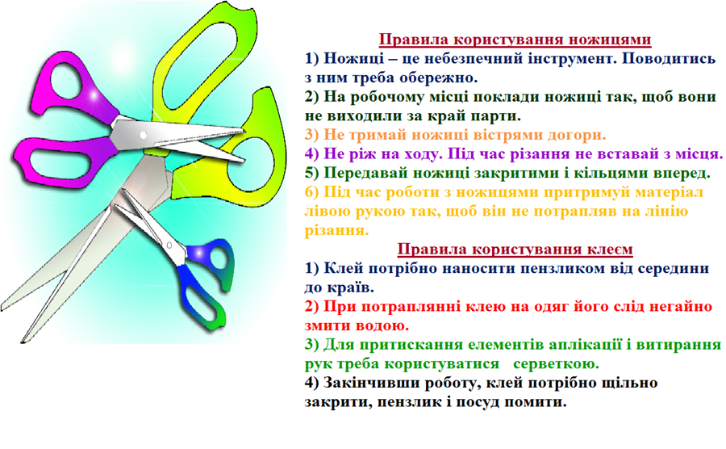

*7.4. Пояснення послідовності виконання роботи вчителем.*

- Учні, зверніть увагу на табличку «Послідовність виконання» в ваших альбомах, на ст. 84.

1. Спершу ми повинні вирізати зі сторінки 85 шаблони личка клоуна та інші деталі, які там зображенні.

2. Прикладаєм шаблон личка до білого картону та обводимо його олівцем та вирізаємо.

3. Приклеюємо по черзі деталі нашого клоуну – перуку, очі, рот, ніс.

4. Перевертаємо заготовку. Приклеюємо веселкове волосся, стежачи за послідовністю кольорів.

5. Тоненьким скотчем, приклеюємо паличку.

6. Перевертаємо та приклеюємо бантик.

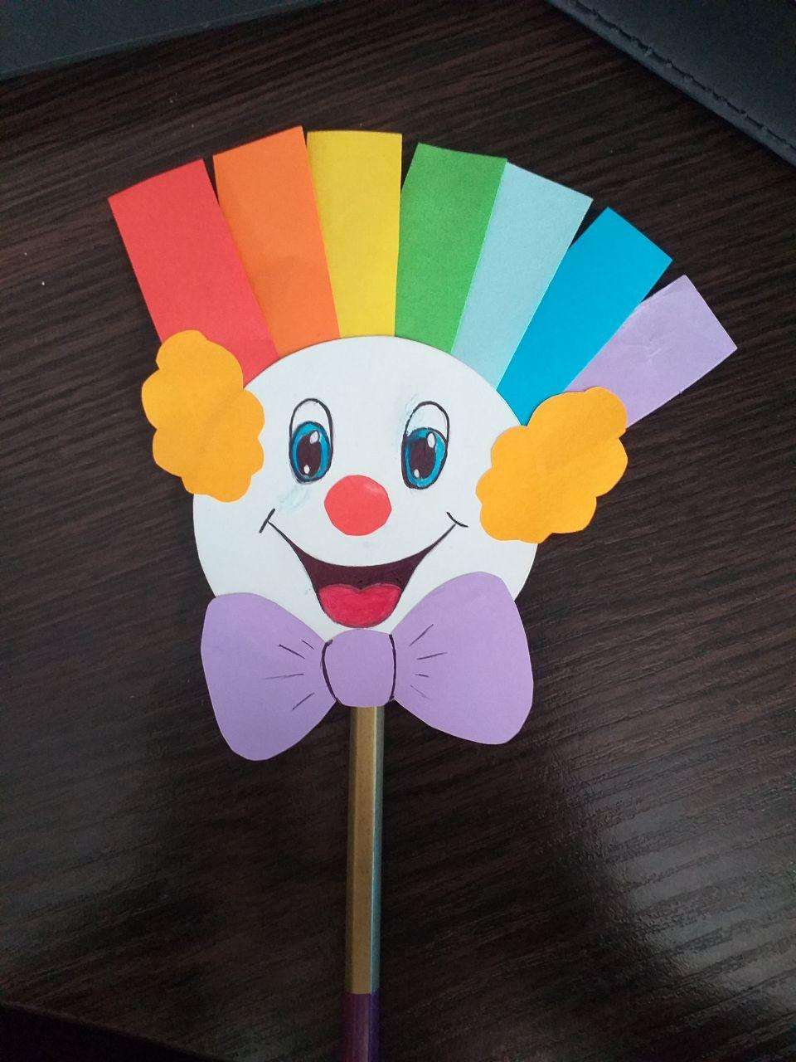

*7.5. Самостійне виконання завдань практичної роботи за інструкційними картками* (с. 84-85)

*7.9. Підбиття підсумків практичної роботи.*

- Продемонструйте будь-ласка свої вироби, та складіть їх на наш виставочний столик, щоб ваші батьки бачили, яку роботу ви виконали.

**8. Рефлексія**

*1. Сьогодні я дізнався …*

*2. На уроці я навчився …*

*3. Мені було важко …*

*4. Мені було незрозуміло …*

*5. Тепер я знаю, що …*

*6. Мене здивувало …*

*7. Я б хотів дізнатися, чому…*

***Сфотографуй свою роботу***

***та надсилай фото на Вайбер , Human або ел. пошту*** [*victortaran@i.ua*](mailto:victortaran@i.ua)